和祐国际医院源于美的创始人何享健先生“造福桑梓，回馈社会”的公益初心，由美的控股出资创办，总金额超100亿元人民币，将于2024年建成并投入使用，被列为《广东省2021年重点建设项目》。医院选址粤港澳大湾区核心地段，位于佛山三龙湾高端创新集聚区，按照国内三级甲等综合医院和国际质量认证体系最高标准进行设计，规划用地386亩、总建筑面积58万平方米，规划1500张床位，同期建设质子重离子中心及人才房，并预留医学科研、转化医学、学术交流培训等功能区域，项目已于2020年11月动工，预计2024年6月正式投入运营。未来，和祐国际医院将与国内外知名医学院校、高水准医院或学科COE、国际知名医学专家等，在医疗、护理、管理、运营等方面开展全方位、多层面的长期合作。
和祐国际医院定位为非营利性医院，医院未来所有营收盈余将用于医院自身发展、医学研究以及社会民生福祉。医院门诊与住院将接入社保体系，保证普通民众也能享受到高水平的医疗服务。
和祐国际医院于2020年11月13日举行开工建设仪式。一期工程总工期36个月，计划将于2021年6月开始启动主体结构桩打桩，2022年5月完成全部地下结构施工，2022年底完成主体结构封顶，2024年上半年完成验收、交付，并于当年年中正式投入运营。

一、我们提供
薪资社保全面保障：市场竞争力的薪资+六险两金（社会保险、商业保险、公积金、企业年金）；
全方位补贴关怀：膳食补贴+租房补贴+交通补贴+节日慰问金+各类礼金+免费体检、员工特殊情况补助；减轻生活成本、节日小惊喜嗨翻天！
可展望的定居安排：地铁核心商圈，配置千套人才房，高标准精装修、拎包入住，工作安家两不误！
全面的人才培养：广东省内知名三甲医院的进修机会+院内学科带头人/部门负责人专业培养；专业技能不断UP!UP!UP!，助你轻松掌握工作！
二、招聘岗位&要求&培养方式
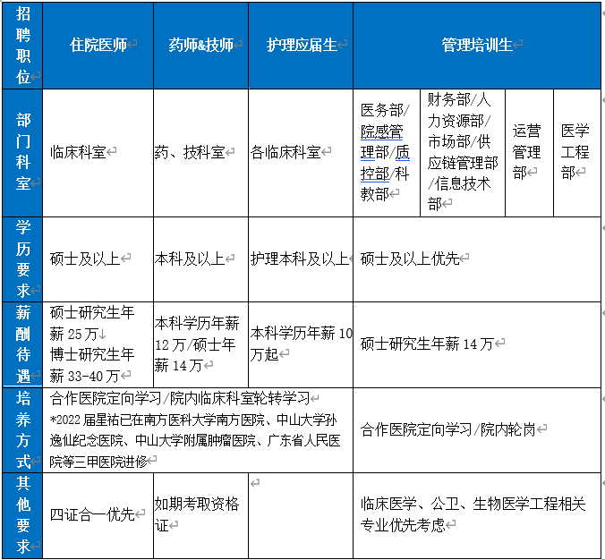
三、招聘流程
简历投递→简历筛选→空中宣讲会/宣讲会/交流会/双选会→面试→录用→签订三方协议→入职
四、联系我们
住院医师&药师技师：冯老师18925097586 （手机/微信同号）
管理培训生：董老师13802633999（手机/微信同号）
护理应届生：吴老师13924885391（手机/微信同号）
投递通道：
移动端：http://heyou.zhiye.com/
关注 和祐人 公众号
点击 全球招聘-校园招聘 进入网申通道

